大庆市融媒体中心（大庆广播电视台）
社会责任报告
（2023年度）

目录
- 前言……………………………………………………3
- 政治责任………………………………………………5
- 阵地建设责任…………………………………………8
- 服务责任………………………………………………9
- 人文关怀责任…………………………………………12
- 文化责任………………………………………………14
- 安全责任………………………………………………16
- 道德责任………………………………………………17
- 保障权益责任…………………………………………18
- 合法经营责任………………………………………19
- 后记…………………………………………………20

一、前言

1.媒体概况

大庆市融媒体中心（大庆广播电视台）由原大庆人民广播电台和大庆电视台合并组建，于2019年1月批准设立，4月正式挂牌，为公益二类事业单位，是大庆地区综合性党媒之一。下辖三套广播频率（综合广播、交通广播、音乐广播）、三个电视频道（新闻综合频道、公共频道、教育频道）。自办栏目49档（广播32档，电视17档）。拥有一台大型高清数字电视转播车，一台中型电视直播车，一台大型广播综合直播车，一台中型广播移动直播车，能够现场直播各种大会、体育赛事和文艺晚会实况。拥有600平方米大演播室和300平方米全景中播室各1个，小播室4个，虚拟演播室1个。构建了以“绝对现场”新媒号为龙头、“大庆政事”“新大庆”等新媒号及可视化广播为主体的广电全媒体传播矩阵，全网粉丝总量超2000万，位列我省地市级媒体粉丝量第一。

2.社会责任理念

大庆市融媒体中心（大庆广播电视台）始终坚持正确的政治方向、舆论导向、价值取向，紧扣主题主线，聚焦大事要事，充分发挥沟通引导和舆论监督作用。始终坚持深化“互联网+新闻+节目+直播+政务”的创新融合，注重移动优先，集中力量做优主平台、拓展主渠道、做强主账号。始终坚持强化全媒传播，不断巩固扩大广电全媒体舆论宣传主阵地，创新优质高效服务全市中心工作和发展大局。

3.获奖情况

2023年度，大庆广播电视台被黑龙江省广播电视局评为年度广播电视优秀播出机构。另有2人获得大庆市“巾帼建功标兵”称号；3人在“第三十五届科普之冬”活动中被授予先进个人、优秀科技志愿者称号；2人在全国科普日暨金秋科普月活动中，荣获“优秀科普传播员”称号。

2023年度，1项电视纪录片被评为黑龙江省宣传文化事业发展文艺精品项目，获得省政府专项资金扶持。在黑龙江省新闻奖、黑龙江广播电视奖及大庆市新闻奖中，共有20余件作品获奖。另有2名播音员获得黑龙江省电视新闻播音一等奖和二等奖；1名技术人员在“黑龙江省广播电视网络安全专业技术能手”比赛中获得二等奖。

获奖作品一览表（部分）
奖次 | 项目 | 题目
精品项目 | 纪录片 | 26集大型电视纪录片《大庆红旗永飘扬》
特别奖 | 新闻类 | 中国石油“双子星”为祖国加油
精品奖 | 新闻类 | 一个外国“冒险家”眼中的大庆
精品奖 | 融媒类 | “城市甜品”系列短视频
一等奖 | 纪录片 | 大庆红旗永飘扬
一等奖 | 评论 | 看网格“微治理”如何实现服务群众“零距离”
一等奖 | 消息 | 大庆油田油气产量当量连续20年保持4千万吨以上
一等奖 | 新闻专题 | 点亮心中的乌兰诺尔
一等奖 | 节目编排 | 《大庆新闻》
一等奖 | 融媒体 | 城市英雄
一等奖 | 融合创新 | 一封老人的感谢信，给了他们无穷力量!
一等奖 | 融合创新 | 大庆政事记者现实中能chù 这俩事给大家整明白了
二等奖 | 融媒类 | “疫”路上，感谢有你！最温暖的“藏蓝”！
二等奖 | 融媒类 | "暖心饺子，送民警，携手同心抗疫情
二等奖 | 系列报道 | 大庆谢谢你！
二等奖 | 文艺类 | MV《在幸福的城市里》
二等奖 | 播音类 | 家风馆——慈善乐家
三等奖 | 系列报道 | 奋进新征程 喜迎二十大致青春之立德树人
三等奖 | 连续报道 | “两湖”崭露新颜
三等奖 | 文艺类 | MV《看见》

二、政治责任

1.政治方向

大庆市融媒体中心（大庆广播电视台）以习近平新时代中国特色社会主义思想为指导，增强“四个意识”，坚定“四个自信”，做到“两个维护”，认真做好重大会议、重要活动、重点部署等宣传报道。

2023年，全媒体开设“奋发奋进 共襄伟业”专栏，累计发稿100余篇，其中新媒体作品57条，总点击量1880万。开设“学习贯彻习近平新时代中国特色社会主义思想主题教育”专栏，播发相关内容112篇次。开设“新时代新征程新伟业 全面深入学习宣传贯彻党的二十大精神”专栏，播发新闻报道150篇次，台网播出“迎庆党的二十大”主题优秀网络视听节目征集展播173条。全媒体播发有关习近平总书记考察我省新闻报道共计29篇，播发“理响大庆∙学习贯彻新思想 传承精神再出发”各部门、县区专场宣讲报告会内容30余条。

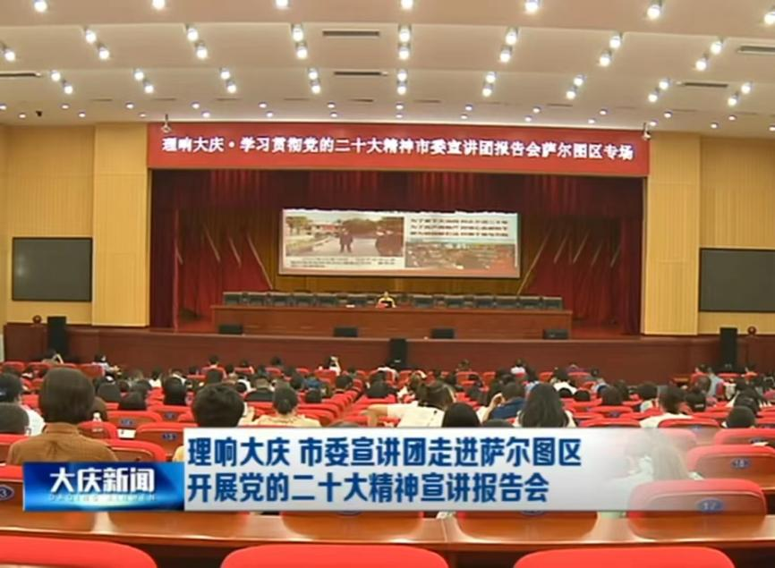

2023年6月21日《大庆新闻》播出

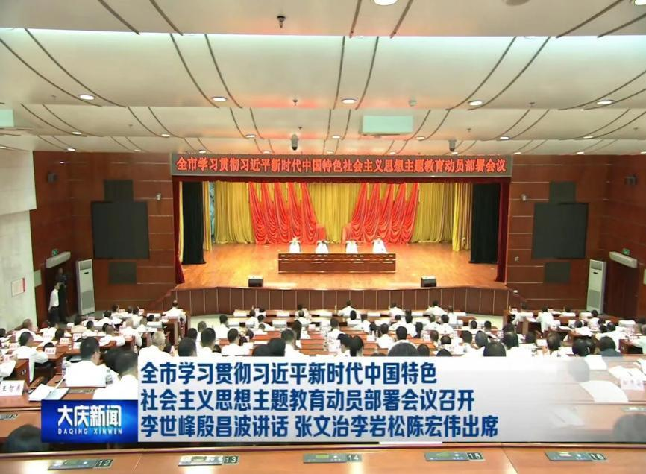

2023年9月14日《大庆新闻》播出

2.舆论引导

2023年，大庆市融媒体中心（大庆广播电视台）聚焦“高质量发展”重点宣传任务，精心组织策划，开设了“高质量发展在大庆”等多个专栏，播发宣传稿件887条次，电视专题18期。2023年是铁人诞辰一百周年，全台创意推出全媒系列报道《大庆红旗永飘扬》、百集大型全媒力作《百年铁人史话》，举办纪念铁人诞辰100周年词曲征集活动，收到全国近20个省（区、市）词曲作品近1400件，《百年铁人史话》项目获省宣传文化事业发展专项资金扶持。2023年，第五届黑龙江省旅游产业发展大会在大庆举行，开幕式当天全网直播观看量总计2.3亿。全媒体开设“迎旅发 看大庆”、“旅发时刻”等专栏，旅发大会全年宣传总条数2042条次，总阅读量1063万+，相关直播21场。

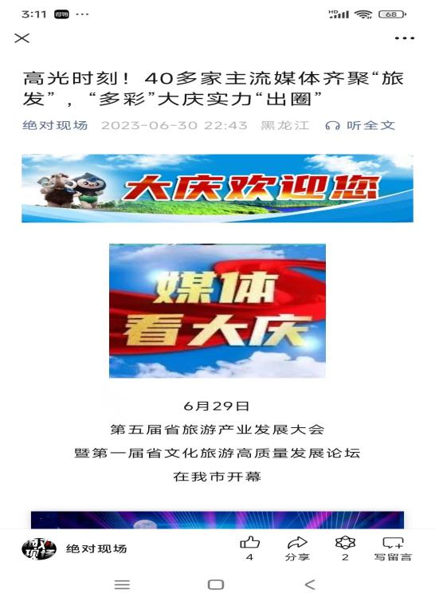

2023年6月30日《绝对现场》刊发

3.舆论监督

大庆市融媒体中心（大庆广播电视台）坚持做好舆论监督报道，做强《绝对现场》《今晚60分》《四大帮办在行动》等品牌栏目，紧密围绕中心工作和热点话题，充分发挥政策解读、沟通引导和舆论监督作用。2023年，《今晚60分》帮助解决民生问题230多个，《绝对现场》播出舆论监督内容100余期，其中，《大众思皓 白里透红》抖音观看人次61万+，《京东物流手机掉包》抖音观看人次56.7万。

4.对外传播

2023年，大庆市融媒体中心（大庆广播电视台）在上级媒体发稿161篇（央视、央广31篇，省台130篇）。《中国大庆首个城市嘉年华举办》等近百篇新媒作品在新华社、网易、搜狐、极光新闻等平台播发。冬季冰雪旅游百日行动启动后，全媒体开设“百湖冰雪季 冬日‘油’乐园”专栏，播发相关宣传报道387篇、直播6场，对外推介我市旅游资源。

三、阵地建设责任

1.融媒体矩阵

大庆市融媒体中心（大庆广播电视台）围绕宣传主业，注重移动优先，构建以“绝对现场”新媒号为龙头、“大庆政事”“新大庆”“今晚30分”等新媒号及可视化广播为主体的广电全媒体传播矩阵，全网粉丝总量超2000万。原创视听节目在抖音、快手、视频号、微信公众号、头条号等总浏览量达到21亿次。依托APP客户端“掌尚大庆”，开展“媒体+政务、服务”多元业务。

2.融媒体报道

集中力量做优主平台、拓展主渠道、着力打造拥有28个新媒端账号的“绝对现场”新媒平台传播矩阵，全年直播近300场，总观看人次超3000万，全网累计播放量超10亿次；平台矩阵全年播发原创短视频、图文近8000条，总浏览量超3.1亿次；抖音平台建发视频话题“大庆”“这里是大庆”“视听大庆”总播放量超40亿次。

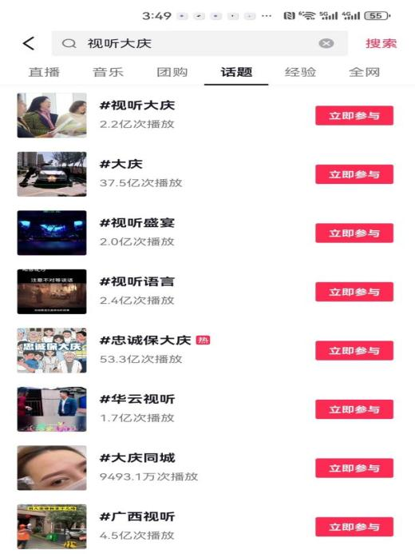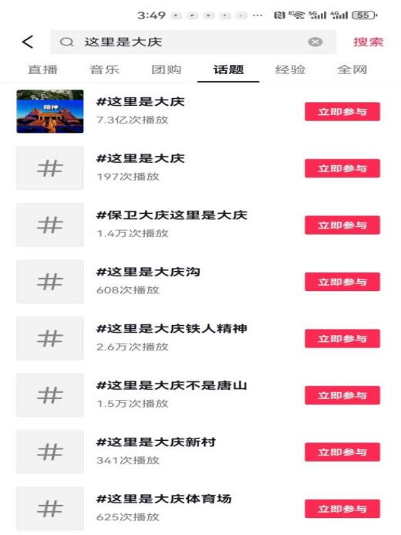

3.融合采编平台建设

先后组织优化了新媒体矩阵平台和新媒体融创平台，全台投放向新媒体大力倾斜。倾力打造的大庆市融媒体技术平台接入广播电视制作网络，打通融媒平台与传统媒体平台间网络链路，实现新闻素材文件互传，通过手机APP实现移动端新闻采写、审核、发布，通过H5技术功能模块实现移动端图文新闻编发传播。

四、服务责任

1.信息服务

及时刊播政务、惠民政策信息，做好政策解读、回应社会关切。录制了以“拥抱新市民 共建新大庆”为主题的《大庆市拥抱新市民“五免”“六补”“七优”政策措施》新闻发布会并在电视频道播出，广播《四大帮办在行动》播出系列新闻访谈3期，短视频总播放量110万+。全媒体发布招聘信息共计81条次。《今晚30分》开设《健康伴你行》板块，普及医疗健康知识。《气象未来时》和《一周天气早知道》板块，及时报道天气情况和市民出行注意事项。《950第一路况》每天播出交通大数据AI路况播报。

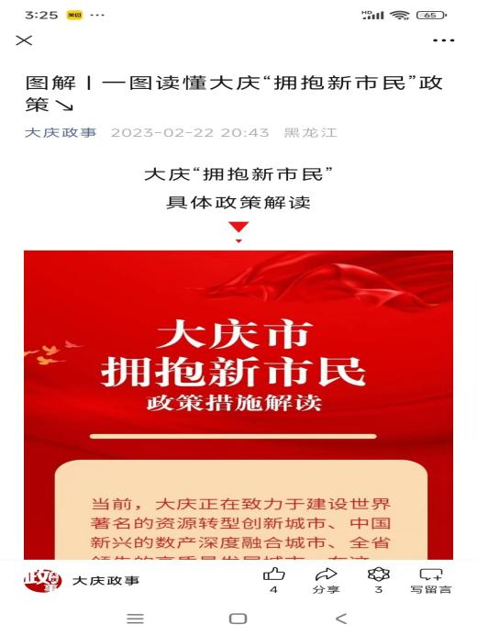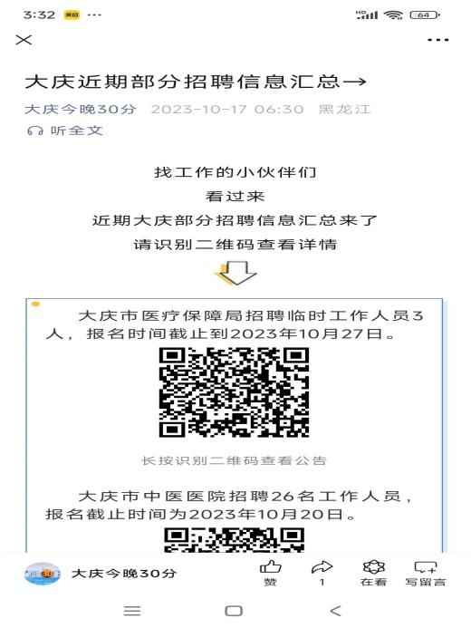

2023年2月22日《大庆政事》刊发

2023年10月17日《今晚30分》刊发

2.社会服务

提档升级《绝对现场》《今晚60分》《党风政风行风热线》《四大帮办在行动》等品牌民生栏目，架起党委政府和百姓之间沟通桥梁，年接热线近3万个，做到件件有回音，在密切党群干群关系、加强能力作风建设、优化政商营商环境等方面发挥应有作用。市委组织部联手《四大帮办在行动》启动“政媒携手抓落实”，将群众监督、媒体监督与能力作风监督有机结合，督办反馈各类问题38个。

3.公益活动

策划组织持续45天的中国·大庆首届城市嘉年华，期间推出大型演出30余场，开闭幕式全网观看量110余万人次，吸引本地及省内外游客近百万人次，抖音、快手平台非官方自建话题“大庆城市嘉年华”视频播放量超10亿次。发起爱心护考、温暖上学路、大凤带你去种树、主题红歌会、万人徒步走等大型公益活动。全媒体播出各类公益广告3万余条次，创意制作公益广告80余条、公益海报近200张。

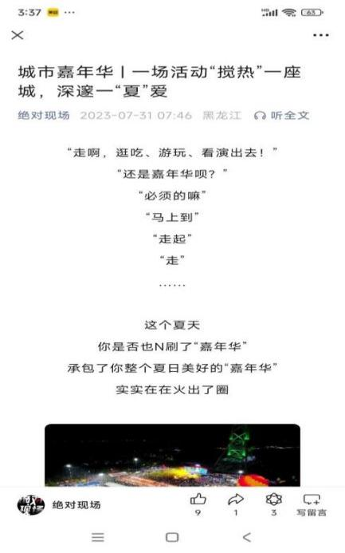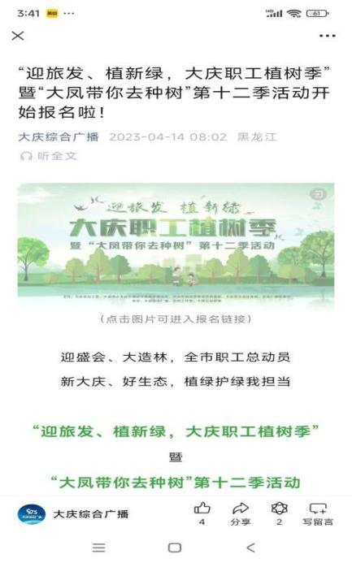

2023年7月31日《绝对现场》刊发

2023年4月14日《大庆综合广播》刊发

五、人文关怀责任

1.民生报道

2023年，大庆市融媒体中心（大庆广播电视台）及时跟进教育、医疗、就业等民生领域政策举措，播发报道《灵活就业人员参保享门诊报销待遇》、《社区上门开展残疾人“两项补贴”认证工作》等。持续关注少数民族、妇女、儿童、老年人、残疾人等群体推出报道，并对孝亲敬老、老有所为先进典型等内容进行宣传。开设“创建全国民族团结进步示范市”专栏，不断推动我市民族团结进步事业宣传工作。

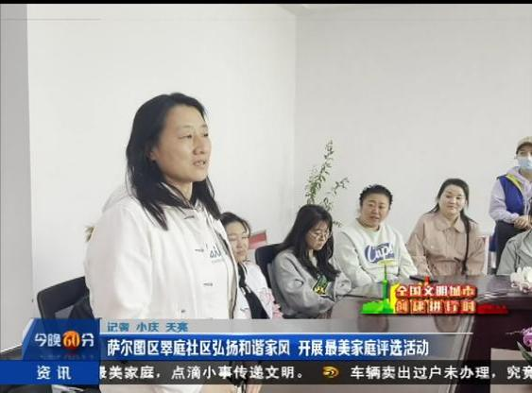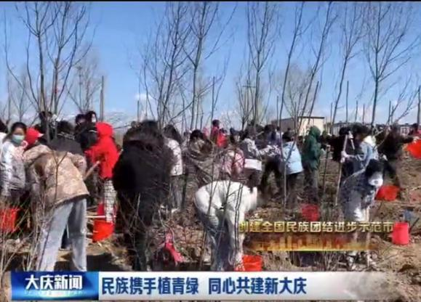

2023年5月29日《今晚60分》播出

2023年4月29日《大庆新闻》播出

2.灾难和事故报道

2023年，在灾难和事故报道中充分体现实事求是、关爱生命。播发稿件《卡努来啦！我市雨水、大风来袭》、《公安部门闻“雪”而动 守护市民平安出行》等，报道了如何防范应对台风及相关部门加强巡逻防控，维护恶劣天气交通秩序。同时全媒体及时有效发布各类预报预警信息，并邀请气象专家对恶劣天气情况进行解读分析，普及防灾减灾信息。

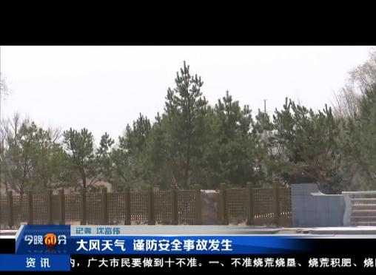

2023年4月20日 《今晚60分》播出

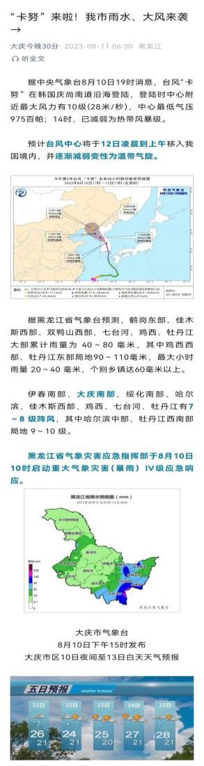

2023年8月11日 《今晚30分》刊发

3.以人为本

始终坚持“以人为本”，把群众作为各类报道关注的主体，致力于做有态度有温度的报道。在“新春走基层”专栏中，播发了《新年里“追风”的故事》、《邮件揽收员：辛勤服务千万家》等报道，关注基层群众生产生活，反映普通民众奋斗创造美好生活的图景。通过常态化报道推动我为群众办实事攻坚行动，切实排民忧、解难题、送温暖。

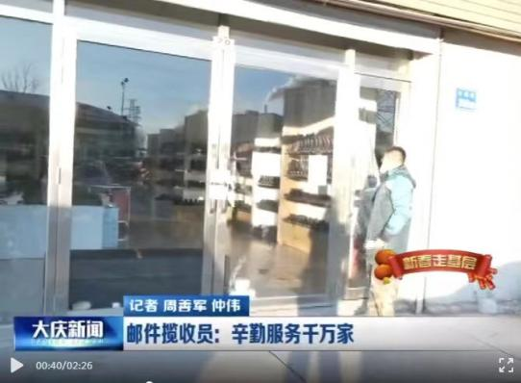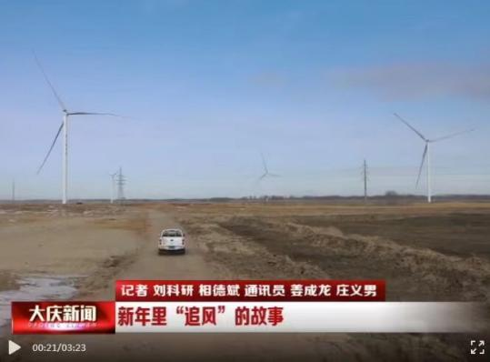

2023年1月15日《大庆新闻》播出

2023年1月23日《大庆新闻》播出

六、文化责任

1.弘扬践行社会主义核心价值观

大庆市融媒体中心（大庆广播电视台）推出“强国复兴有我”“向道德模范致敬 向身边好人学习”专栏，播发《学习楷模精神 汇聚奋进力量》等内容，弘扬向上向善的正能量。在正党风、淳民风、扬家风、树新风和宣传中国梦等方面播发相关报道200余篇，每天播出《善作魂》《和为贵》等中国梦公益炒作。

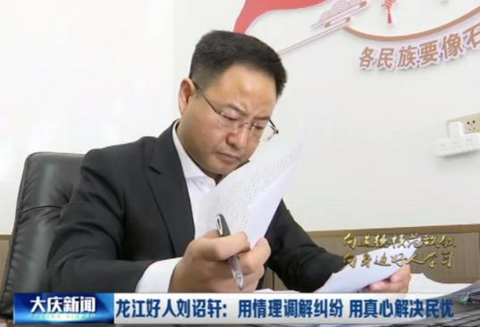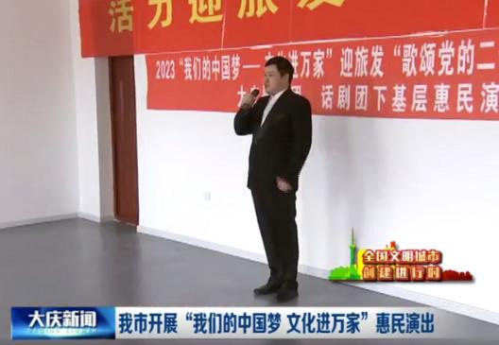

2023年5月22日 《大庆新闻》播出

2023年5月8日 《大庆新闻》播出

2.传承繁荣优秀传统文化

围绕春节、元宵节、清明节、端午节、中秋节等传统节日全媒体播发报道300余篇，诠释和赓续中华优秀传统文化。开设“我们的节日”、“网络中国节”专栏，并推出相关专题报道《传承非遗文化，坚定文化自信》等内容。在打造文化品牌、创办文化产业项目、挖掘特色文化等方面，开设《大庆冬捕季》、《百湖冰雪季 冬日“油”乐园》专栏，播发《冬捕“红网” 鱼跃丰年》、《大庆赏冰乐雪正当时》等内容。

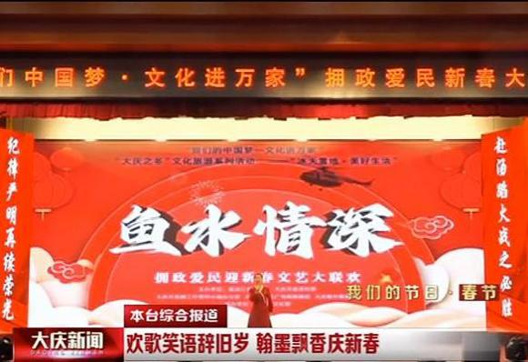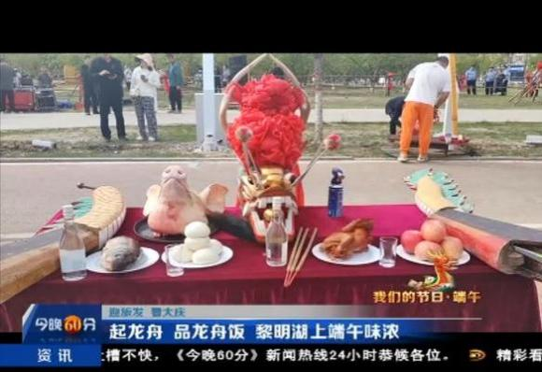

2023年1月22日 《大庆新闻》播出

2023年6月22日 《今晚60分》播出

3.推动提升科学素养

积极通过新闻报道普及科学知识，促进市民提升科学素养。在科技创新、文教事业发展最新成就方面开设“民营经济乘风起”、“牢记嘱托谋振兴”等专栏，播发稿件《华禹公司：科技创新引领高质量发展》、《大庆：坚持科技创新 厚植高质量发展新沃土》等200余篇，推出专题《数字创意闪耀大庆力量》等。同时播发《全市文化科技卫生“三下乡”暨第36届“科普之冬”活动启动》、《“走进科学”进社区 暑期“实验班”开课啦》等内容，普及科学知识。

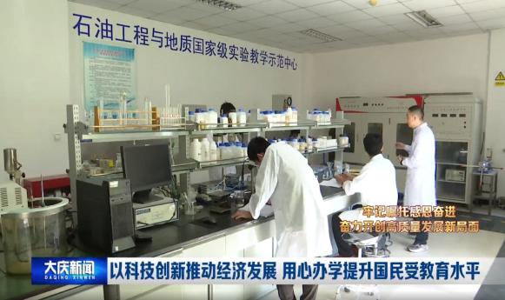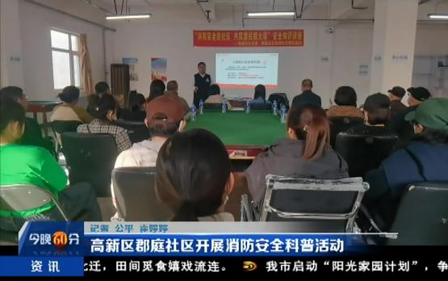

2023年9月25日 《大庆新闻》播出

2023年4月29日 《今晚60分》播出

七、安全责任

1.安全刊播，全年均无播出事故

大庆市融媒体中心（大庆广播电视台）成立安全播出指挥部，负责统筹协调全台安全播出工作。及时更新安全播出管理制度，完善机房设备管理机制，每周进行设备巡检排查，定期组织安全播出应急演练，加强安全播出保障能力。2023年，全面实现高标清同播。三频道安全播出36000余小时，三频率安全播出26280小时，事故率为零。

2.三审三校，完善安全刊播制度

所有自制节目、直播节目、外购节目播发前必须由相关负责人在“三审”审查单逐级签字或利用文稿系统逐级审查留痕，重播重审，责任到人。逢重大活动、重要节点，台主要领导带领班子成员亲自协调、督办，分管领导、部门负责人紧盯重要环节、重点岗位，确保广播电视和网络视听工作平稳有序推进，有效防止安全刊播事故发生。

3.应急预案，防止安全事故发生

为落实网络安全责任制，成立网络安全领导小组，制定执行《网络安全事件应急预案》及相关规章制度，全年组织4次以上网络安全演练。对于重点节目、重大直播，频率频道总监现场监听监播，确保能及时处理突发事件，保证安全播出。发射台依照相关标准制定、执行《发射台安全播出应急预案》，内容齐全规范，切实保障广播电视节目播出安全。

八、道德责任

1.遵守职业规范

新闻从业人员遵守《中国新闻工作者职业道德准则》，坚持新闻真实性原则，深入调查研究，报道做到真实、准确、全面、客观。对于采制虚假新闻现象一经发现并核实，对当事记者等相关人员调离采编岗位，注销并收回记者证，解除聘用合同。严禁有偿新闻、有偿不闻等新闻敲诈行为。严格执行新闻报道与经营活动分开原则，广告经营人员不得申请记者证，不以新闻报道形式做任何广告性质的宣传。宣传科学理论、传播先进文化、塑造美好心灵、弘扬社会正气，增强社会责任感，坚决抵制格调低俗、庸俗、媚俗的内容。尊重他人作品的著作权，反对抄袭和剽窃行为。微信平台转载的信息中均标明作品出处，保护著作版权，尊重作品原创。

2.维护社会公德

新闻从业人员能够做到维护社会公序良俗，弘扬社会正气，为百姓解决民生问题。在报道中抵制拜金主义、享乐主义、奢靡之风。在文明城创建过程中，鞭挞假恶丑，讴歌真善美，弘扬社会正气，维护社会公德。

3.接受社会监督

要求新闻记者在采访时出示有效的新闻记者证，通过合法途径和方式获取新闻素材。同时接受市民对新闻报道的举报监督，在所有媒体显著位置注明新闻道德投诉电话，做到社会监督渠道畅通，及时予以回应。

4.加强制度管理

严格执行并进一步完善《大庆广播电视台“三审”制度》《新媒体矩阵管理办法》、《主持人商业主持管理办法》等各项制度，规范全台编采人员新闻从业行为，维护媒体良好形象。

九、保障权益责任

1.保障合法权益

大庆市融媒体中心（大庆广播电视台）成立相关部门，保护新闻从业人员正常采编工作，对因为工作受到人身攻击或打击报复的从业人员，为其提供声援和申诉等保护措施。

2.保障薪酬福利

全力维护员工合法权益，及时足额缴纳各项保险费；对周末等假日工作人员给与相应调休；对大病员工按规定给予办理各项政策规定事项；为困难员工发放补贴，尽最大能力改善员工生活、工作环境。

3.规范记者证管理

为符合条件的编采人员申报记者证考试，及时申领记者证，做到全员采编播持证上岗。对于调岗、离职及退休人员，依法依规注销记者证并收回销毁，不留违规使用记者证隐患。

4.开展员工培训

积极组织员工学习培训，包括提升员工综合素质和基本业务技能的普遍学习，和针对特定岗位或专业领域学习需求的专题学习。2023年，各部门组织集中观看线上课程54次，开展线下座谈、讨论剖析等培训与学习116次。播音部在组织业务学习的同时，还针对语文基础知识、历史常识、读音易错字词等内容进行了闭卷考试。

十、合法经营责任

1.落实采编分开

大庆市融媒体中心（大庆广播电视台）广告经营中心为经营性部门，严格实行采编与经营分开，从制度到组织机构分开、人员岗位分开、业务流程分开，经营人员不得影响干涉新闻采编工作，年度未发生违规违法问题。

2.依法依规落实经营责任

严格按照相关法律法规要求，认真贯彻执行国家、省、市有关网信、新闻出版、广播电视等行政管理部门发布的规章制度，保证合法合规。

3.不刊播违法违规广告

2023年度播出广告总计48000条次，无虚假违法违规广告。

十一、后记

针对存在的不足，2024年，大庆市融媒体中心（大庆广播电视台）将认真贯彻落实习近平总书记关于新闻舆论工作重要讲话和重要指示精神，全面履行党媒职责使命，重组媒体资源，精办频道频率，打造品牌活动，全方位讲好大庆故事、传播大庆声音、展示大庆形象。

牢固树立“全员新媒体、全业新媒体”理念，坚持正确导向，瞄准用户需求，聚焦深度融合，强化内容生产，推进广电资源重组、部门重构、流程再造，全面建成广电“中央厨房”，客户端使用实现新突破，形成具有较高美誉度、较大影响力的本土广电全媒矩阵。

进一步发挥党媒在地方宣传报道中“主力军”“压舱石”作用，持续深化提升“头条工程”。用心用情用功，做好新闻宣传“三贴近”，持续推动习近平新时代中国特色社会主义思想“飞入寻常百姓家”。加强从“工业学大庆”到“当好标杆旗帜、建设百年油田”，再到“转型创新高质量发展”的集中宣传；讴歌新时代大庆奋斗者、创业者的事迹，弘扬“爱国、创业、求实、奉献”的大庆精神；进一步把创新主基调、主旋律贯穿融入到广电工作各方面全过程，推动大庆广播电视台高质量发展取得更大成效，奋力打造具有强大引领力、传播力、影响力的一流新型主流媒体。

大庆市融媒体中心（大庆广播电视台）
2024年5月13日

